姓名：
张博男

履历：
2013.05-2014.06 北京大学研究生会 副主席
2012.09-2013.09北京大学软件与微电子学院研究生会 主席
2013.03-2014.03北京大学党委办公室校长办公室秘书室 助理
2013.06-2013.09 中国邮政储蓄银行总行 实习

2013.09 国家奖学金
2013.05 北京大学优秀团干部
2013.09 北京大学优秀学生干部
2014.05 北京大学优秀毕业生
2014.05 北京市优秀毕业生

就业去向：
国家开发投资公司

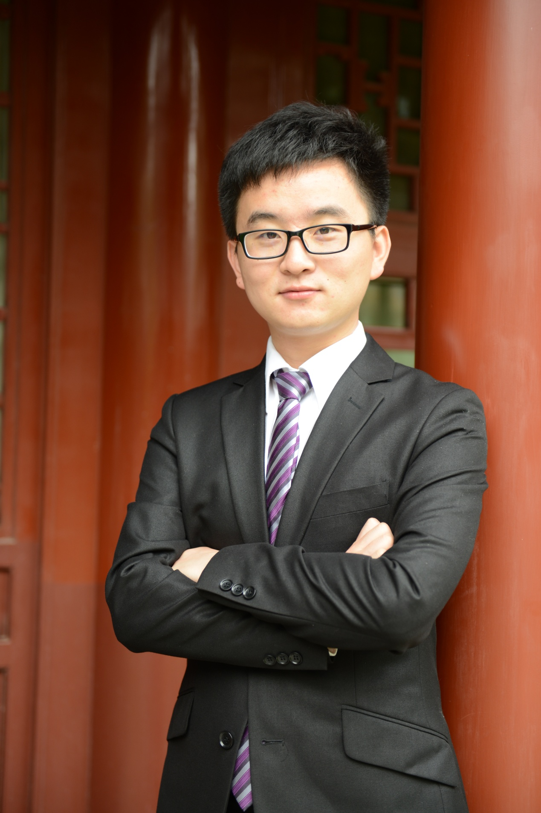

感恩北大 我与研会
时光转瞬即逝，进入北大像是昨天。前几天北大电视台找我拍摄毕业视频，问我在北大最大的感受是什么，我突然想到，每一个北大人身上都有着一种独特的印记，那是一种特有的价值观，或者叫做北大的精神，那便是追求自由、坚持真理、独立判断。
结缘北大那已是三年之前，那一年跨专业考研，一个偶然的机会来到北大，来到软微。我们的北大生活并没有从燕园开始，而是来到了南五环外的大兴开发区，我们的软微学院坐落在这里。从大兴到燕园，再从燕园走入工作岗位，这三年我获得了充分的锻炼和培养，感恩北大，感谢软微，让我的人生更加丰富多彩。
北大之所以为北大，在于一流的学术资源，在于最优秀的师资同学，在于最活跃最自由的成才氛围。临近毕业，我开始思考这三年最重要的收获，最难忘的记忆和最深刻的感悟，思前想后，对我个人而言，最值得一提的是学生工作，也希望借此机会进行总结和探讨。
我是一个所谓的“学生干部”，从大学开始我便活跃于学生会等学生组织当中，并通过努力获得了一定的锻炼和发展，让我本科枯燥的工科生活有了一点丰富的记忆。而进入研究生阶段，一入校便带着转双的压力，并且自我认为对学生工作已经没有了新鲜感，因而也并没有提前做此相关打算。但是来到软微，便彻彻底底的改变了自己的想法，原因在于学院新颖并充满挑战的研会竞选模式，组团队、办活动、演讲等等完全不一样的竞选方式唤醒了我内心深藏的学工热情，于是，在充分考虑之后，我便加入了名叫“十年”的竞选团队，并且协助团队团长取得了最终的胜利，获得了较多数研会席位。
通过一年的研会生活，我发现在北大，在软微，研会竟然可以发挥如此重要的作用，它可以直接的丰富同学们的生活，帮助同学们发展，而且学校上下对于研究生会工作也格外重视，这便萌生了我参选下一届研会，践行自己的思路，为同学们做一些实事的想法，我内心挑战自我的火焰被激发了，我在想自己是否能够作为leader组建一支团队，团结同学们，一起实现共同的目标呢？于是我便在研二伊始便筹划成立了“薪火”团队，正式参加研会竞选。
研会竞选的日子是辛苦的，正式选举期一个月，一个月我瘦了十斤，熬了无数个夜晚，我辗转反侧过，也徘徊犹豫过，但最终坚持了下来并高票当选研会主席。这一过程让我懂得了如何管理五十人的团队，如何树立团队正直主动的风气，如何通过务实工作赢得老师同学们的认可，也让我获得了宝贵的财富——并肩作战的兄弟姐妹们。三家团队竞争，而终究只有一家团队胜出，如何调动三家团队的积极性，吸收所有有志于为同学们服务的学生骨干？我构建了较为完善的研会组织架构，通过公开报名面试，从三家团队中遴选出了最有成绩、最有潜力和最肯干事的研会骨干，打破了一家团队分配天下的传统格局，为之后一年研会充满活力并完成百余项活动打下了坚实基础。
幸运的是，我在担任院研会主席的同时有机会担任校研会实践调研部部长，实践调研部全面负责北京大学研究生社会实践工作，借助这个平台，我们这一年开创了北大研究生社会实践工作的小高潮，共组织了北京打下博士生服务团赴福建、湖南、河北、上海、吉林等五个省市和中海油、中信、宝钢、华润、中航工业等五家央企的实践调研，湖南省委书记徐守盛同志、福建省委常委、教工委书记陈桦同志、河北省副省长许宁同志分别在长沙、福州和石家庄亲切接见了北大博士生服务团的老师和同学们。也正是在由于在部长期间做出了一定成绩，获得了同学们的支持和认可，从而得以在来年北京大学研究生代表大会上得以当选校研究生会副主席，成为了学院历史上第二个成功进入学校研会主席团的同学。
总结几年研会生活，有几点体会。首先，来到北大，来到软微，要敞开心扉多与其他院系同学交流。北大汇聚了各个方面全国最优秀的学生，我们可以充分利用研究生的平台，多多与其他院系同学碰撞火花，这样也就能更加全面的理解北大，认识北大。其次，要敢想敢干。近五年来，校研会一直没有过软微学院的学生进入主席团，在这样的舆论之下，如果不敢去想，不去试一试，怎么知道有没有机会呢？再次，充分借助北大的平台提升自己。在做社会实践的过程中发现，整个社会对北大研究生的认可和支持力度极大，北大研究生所到之地，当地必定为调研提供最好的帮助，因此在北大期间，我们可以借助这个平台不断创造提升自己的机会，努力让自己获得更大的提升。最后，在校期间做与自己的未来理想一致的准备工作。对我个人而言，比较倾向体制内的工作，因而在校期间在完成学业的同时较多的参与了学生工作，不断锻炼自己，当然，无论未来工作设想如何，都可以在校期间多参加课外活动，避免完全被学业所束缚，尽量追求全面发展。
没有白费的努力，今年的就业形势并不好，但是结束这一段旅程之后我才发现，这几年所做的努力并没有白费，转双、研会、经双、GPA、奖学金、奖励等等，每一项准备工作似乎都恰到好处的派上了用场，因此，努力充实自己，不断提升自己，这样，会更加容易的获得一块较好的进入社会的敲门砖。

